**ASSUNTO :. INDICO PARA QUE O DEPARTAMENTO COMPETENTE, QUE SEJA REALIZADO LIMPEZA E REVITALIZAÇÃO NA PRAÇA DR. FRANÇA CAMARGO, NO JARDIM PRIMAVERA.**

**DESPACHO**

**SALA DAS SESSÕES ____/____/_____**

**PRESIDENTE DA MESA**

**INDICAÇÃO , DE 2019**

**SENHOR PRESIDENTE,**

**SENHORES VEREADORES,**

INDICO ao Exmo Senhor Prefeito Municipal para que o departamento competente, que seja realizado limpeza e revitalização na Praça Dr. França Camargo, no Jardim Primavera.

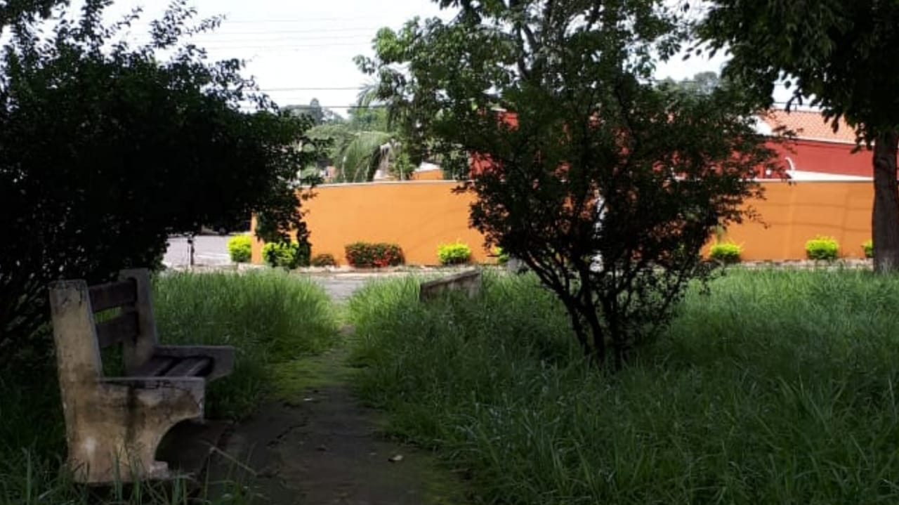

SALA DAS SESSÕES “VEREADOR SANTO RÓTOLLI”, aos 22 de março de 2019

**VEREADOR LUIS ROBERTO TAVARES**